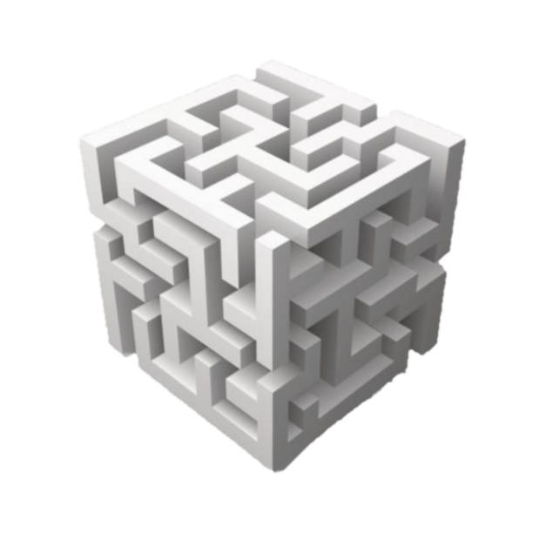

컴퓨터그래픽스

최종 프로젝트

3팀

팀원 : 2018180015 류연우

2018180017 박기정

목차

1. 개발할 프로젝트의 내용

2. 프로젝트의 특징

3. 역할 및 스케줄 표

1. 개발할 프로젝트의 내용

만들려는 것(이름)‘3차원 큐브 미로’ (구려)

큐브를 돌려서 구슬이 가장 안쪽까지 도달하는 것이 목표인 프로그램이다.

준비

3*3 큐브 안에 3차원 미로를 구현

미로의 크기는 사용자 입력으로 조작 입력을 하면 면 출력 큐브 생성

생성 애니메이션 있음 – 아래서부터 쌓인다. Or 가운데부터 퍼져간다

큐브 생성 이후

시작 키 입력 전 까지 아무 행동도 하지 않고

시작 키 입력 시 셔플 시작 이때는 반투명

셔플이 이후

캐릭터를 특정 지점에 생성

큐브 출력 방식 변경 – 캐릭터가 있는 부분만 와이어로 출력

캐릭터 생성 이후

키보드 마우스로 큐브를 조작하여 캐릭터를 골 지점으로 움직인다.

캐릭터는 중력에 의해 아래로 내려간다.

골 지점에 도착하면 게임 종료

게임 종료

종료 애니메이션 실행

반복or 종료

세부 내용

난이도는 윌슨 알고리즘에 제한을 걸어서 조작한다.

큐브는 맞춰도 되고 상관 없다.

종료 조건을 큐브를 맞추는 것으로 바꿀 수 있다. or 추가할 수 있다.

규모

3*3큐브의 조각 안에 N*N*N미로를 생성한다. – 3 <= N <= 9 이고 홀수

조작 가능한 캐릭터 하나가 있다.

2. 특징

이러이러한 특징

3차원 효과는 어떤 형태를 구현할 지 서술

실제 큐브처럼 퍼즐을 풀 수 있으며(부분부분 돌아간다)

큐브 자체를 돌릴 수 있다

미로 안의 구슬은 중력의 영향을 받아 움직인다.

조명

을 어떻게 사용할 것이다,

몰?루

텍스쳐

를 어떻게 사용하여 어떤 효과를 줄 것이다.

EX) 노멀 맵을 적용한 텍스처를 사용하여 입체적인 효과를 준다

알파값

필요 없거나 불필요한 부분을 투명하게 만들어 시야의 방해를 막는다.

EX) 구슬이 있는 면이 화면 기준 반대쪽 면일 경우 해당 층 까지 큐브를 투명하게 만든다.

3. 역할 및 스케줄 표

각자 어느 부분을 구현

이건 기획과 실제 결과가 달라도 상관 없을 듯

스케쥴 표

|  |  |  |
| --- | --- | --- |
| 주차 | 개발 내용 | 비고 |
| 1 | ㅁㄴㅇㄹ | ㅁㄴㅇㄹ |
| 2 | ㅁㄴㅇㄹㅁㄴㅇㄹ | ㅁㄴㅇㄹ |
| 3 | ㅁㄴㅇㄹ | ㅁㄴㅇㄹ |
| 4 | ㅁㄴㅇㄹ | ㅁㄴㅇㄹ |